La fabrique de parpaings
Du recyclage avant l'heure !

Dans les années 50 et 60, a existé à Lattainville une fabrique de parpaings !
probablement au 5 rue JB Crevecoeur.
Sous la direction de Henri Gougeard, on cassait des vieux poteaux électriques et divers gravats en ciment afin de les réduire en poudre .
Cette poudre était de nouveau coulée avec du ciment et moulée en parpaings.
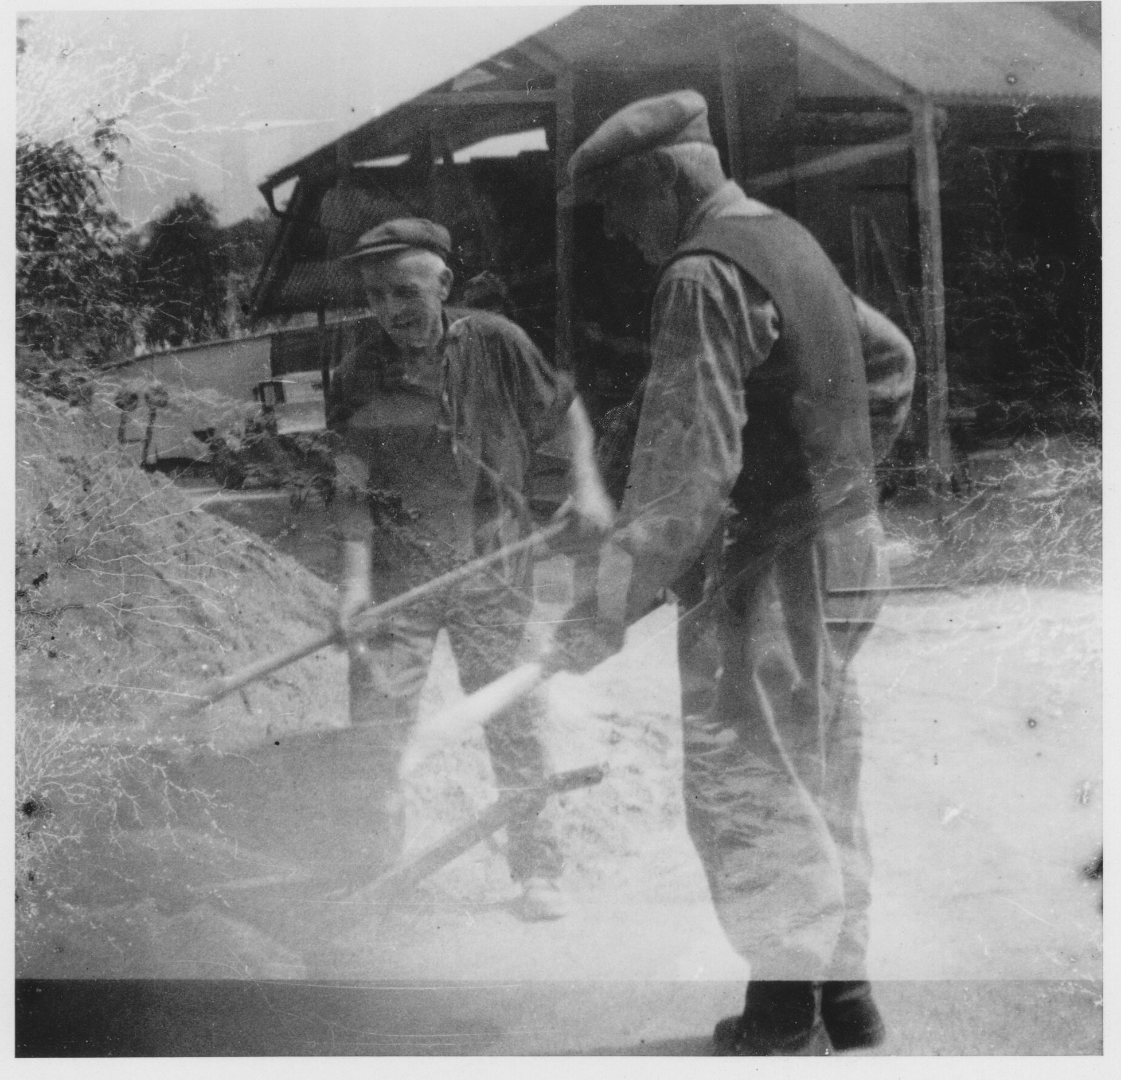
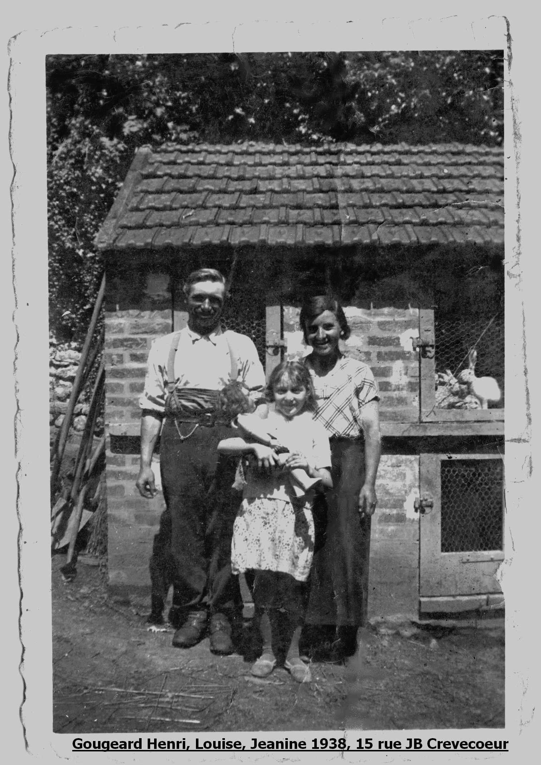
Henri Gougeard et Armand Desfours à l'oeuvre

